halley

edmund halley

**Edmond Halley**

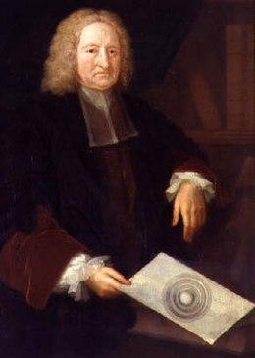

Edmond Halley avec un schéma illustrant ses [Théories de la Terre creuse](https://fr.wikipedia.org/wiki/Th%C3%A9ories_de_la_Terre_creuse).

| [**Astronome royal**](https://fr.wikipedia.org/wiki/Astronome_royal_(Royaume-Uni)) | |
| --- | --- |
| 1720-1742 | |
| [John Flamsteed](https://fr.wikipedia.org/wiki/John_Flamsteed)  [James Bradley](https://fr.wikipedia.org/wiki/James_Bradley) | |
| [**Chaire savilienne de géométrie**](https://fr.wikipedia.org/wiki/Chaire_savilienne_de_g%C3%A9om%C3%A9trie) | |
| 1704-1742 | |
| [John Wallis](https://fr.wikipedia.org/wiki/John_Wallis)  [Nathaniel Bliss](https://fr.wikipedia.org/wiki/Nathaniel_Bliss) | |

| **Naissance** | [8 novembre](https://fr.wikipedia.org/wiki/8_novembre) [1656Voir et modifier les données sur Wikidata](https://fr.wikipedia.org/wiki/1656)  [Londres](https://fr.wikipedia.org/wiki/Londres) |
| --- | --- |
| **Décès** | [25 janvier](https://fr.wikipedia.org/wiki/25_janvier) [1742Voir et modifier les données sur Wikidata](https://fr.wikipedia.org/wiki/1742) (à 85 ans)  [Greenwich](https://fr.wikipedia.org/wiki/Greenwich_(Angleterre)) |
| **Sépulture** | St Margaret's, Lee ([**en**](https://en.wikipedia.org/wiki/St_Margaret%27s,_Lee))Voir et modifier les données sur Wikidata |
| **Nationalité** | Anglaise → Britannique |
| **Formation** | [St Paul's School](https://fr.wikipedia.org/wiki/St_Paul%27s_School_(Londres)) (jusqu'en 1673)  [The Queen's College](https://fr.wikipedia.org/wiki/The_Queen%27s_College) (1673-1676)  [Université d'Oxford](https://fr.wikipedia.org/wiki/Universit%C3%A9_d%27Oxford) (jusqu'en 1678)Voir et modifier les données sur Wikidata |
| **Activités** | [Mathématicien](https://fr.wikipedia.org/wiki/Math%C3%A9maticien), [philosophe](https://fr.wikipedia.org/wiki/Philosophe), [physicien](https://fr.wikipedia.org/wiki/Physicien), [professeur d'université](https://fr.wikipedia.org/wiki/Enseignement), [cartographe](https://fr.wikipedia.org/wiki/Cartographie), [astronome](https://fr.wikipedia.org/wiki/Astronome), [météorologue](https://fr.wikipedia.org/wiki/M%C3%A9t%C3%A9orologue), [géophysicien](https://fr.wikipedia.org/wiki/G%C3%A9ophysique), [climatologueVoir et modifier les données sur Wikidata](https://fr.wikipedia.org/wiki/Climatologie) |
| **Conjoint** | Mary Tooke ([**d**](https://www.wikidata.org/wiki/Q22569278)) (à partir de 1682)Voir et modifier les données sur Wikidata |

| **A travaillé pour** | [Université d'Oxford](https://fr.wikipedia.org/wiki/Universit%C3%A9_d%27Oxford) (1704-1942)  [Royal Mint](https://fr.wikipedia.org/wiki/Royal_Mint) (1696-1698)  [Observatoire royal de Greenwich](https://fr.wikipedia.org/wiki/Observatoire_royal_de_Greenwich) (à partir de 1676)Voir et modifier les données sur Wikidata |
| --- | --- |
| **Membre de** | [Royal Society](https://fr.wikipedia.org/wiki/Royal_Society) (1678)Voir et modifier les données sur Wikidata |
| **Maîtres** | [John Flamsteed](https://fr.wikipedia.org/wiki/John_Flamsteed), [Robert HookeVoir et modifier les données sur Wikidata](https://fr.wikipedia.org/wiki/Robert_Hooke) |
| **Directeurs de thèse** | [John Flamsteed](https://fr.wikipedia.org/wiki/John_Flamsteed), [Robert HookeVoir et modifier les données sur Wikidata](https://fr.wikipedia.org/wiki/Robert_Hooke) |

| *Astronomiae cometicae synopsis* ([**d**](https://www.wikidata.org/wiki/Q20963660)), [*Méthode de HalleyVoir et modifier les données sur Wikidata*](https://fr.wikipedia.org/wiki/M%C3%A9thode_de_Halley) |
| --- |

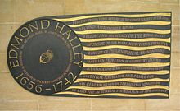

Plaque commémorative

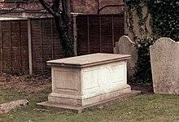

Vue de la sépulture.